Buenas tardes o dia a todos

Molesto con una consulta para la tarea del modulo 12 de Introducción a Django

No puedo ver la base de datos en pycharm de sqlite3 me figura con un icono distinto a como esta en el video de la lección. (Ver print de pantalla).

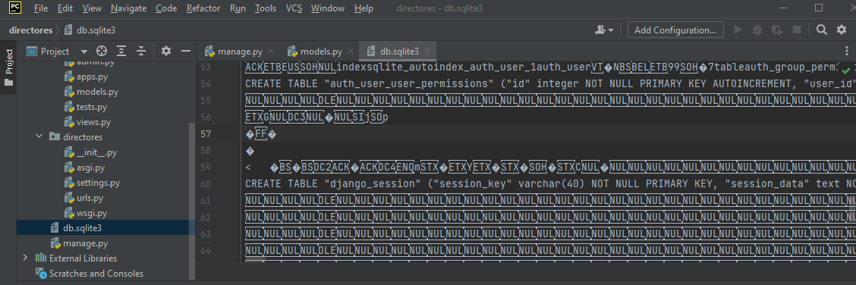

He intentado cambiarlo con Override File Type (menú secundario aplicado sobre el archivo) pero no he podido solucionarlo

Por otro lado siguiendo el video he realizado el modelo pero cuando inicie los pasos para migrar con python manage.py makemigrations en la consola de anaconda primero me dio una impresión que decía que no detectaba cambios

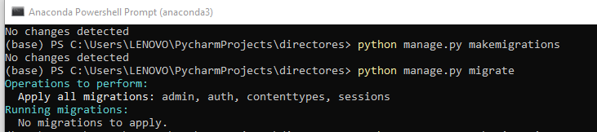

Luego de otros intentos me figura el siguiente error (Ver print de pantalla)

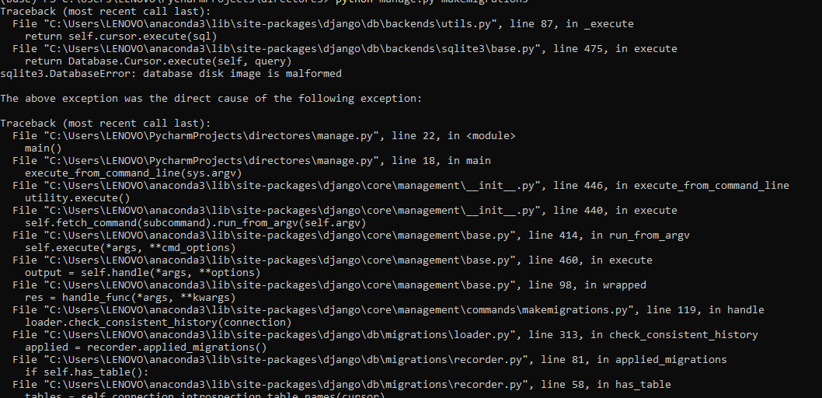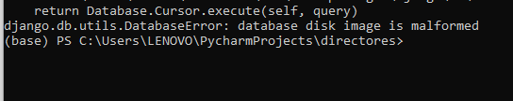

Por favor alguien podría indicarme pasos o tips para solucionar o buscar información para la solución.

Muchas gracias

Saludos

Martín

Genero modelo

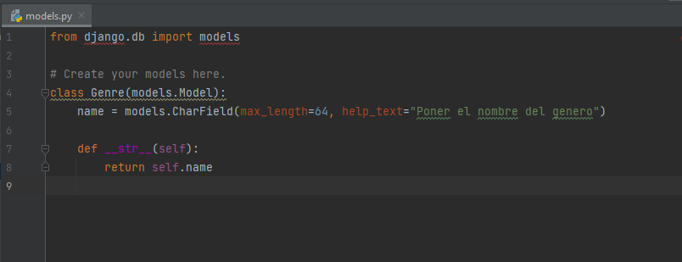

Aplico python manage.py makemigrations sobre el proyecto



Aplico python manage.py migrate sobre el proyecto

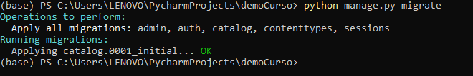

Se van generando las migraciones en pycharm

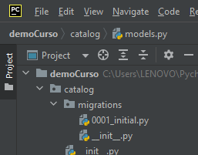

Error cuando en el modelo definia un campo como DataField. Dice que django.db no tiene atributo DataField.

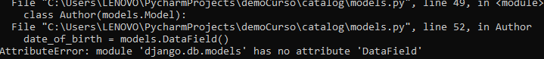

Cambie esos campos a Charfield y realice la migra

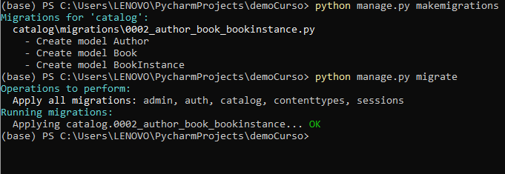

Se genera en pycharm migration

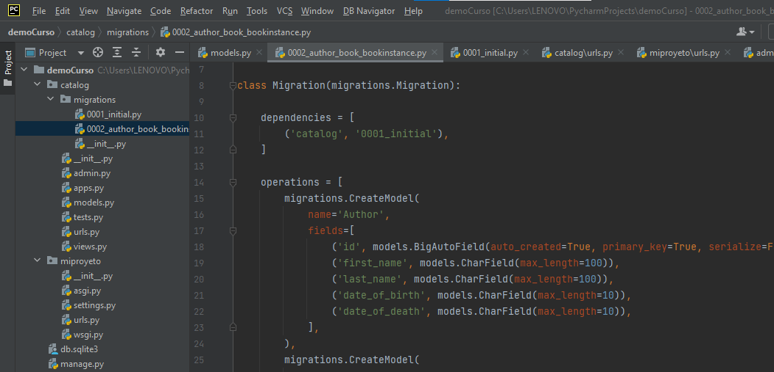

Importo los modelos a admin.py

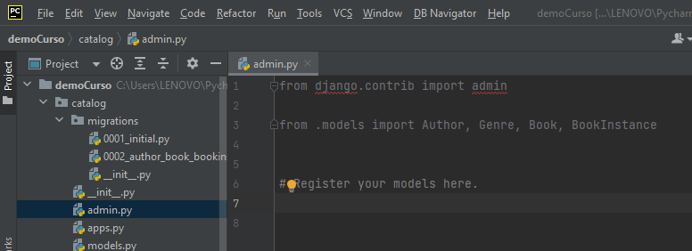

Registrar los modelos en el panel de administración